Windows 7作業系統 階段一：Apache、PHP、MySQL 安裝

步驟1、
開啟Windows的檔案總管，雙擊點選（Double click）執行光碟上的osc1.bat（圖6-2），該批次檔將會自動執行"AppServ"及"osCommerce"軟體系統的安裝設定。
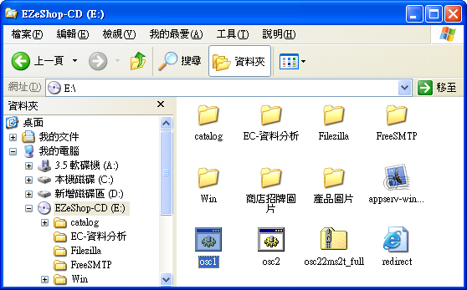
點選執行
圖6-2：點選osc1.bat

執行osc1.bat後，出現如下圖的畫面（圖6-3），這是開始執行AppServ的安裝設定，稍後將自動帶出圖6-4的畫面。
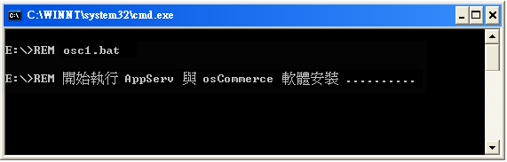
圖6-3：執行osc1.bat

※ 操作提示：osc1.bat 執行的批次作業項目
REM osc1.bat
REM 開始執行 AppServ 與 osCommerce 軟體安裝 ..........
@echo off

REM 關閉 Microsoft IIS 的服務（不關閉會與 Apache 衝突）
if exist %windir%\system32\iisreset.exe (
%windir%\system32\iisreset /STOP
)

REM 安裝 AppServ
appserv-win32-2.4.1

REM 將 catalog (osCommerce的PHP程式) 複製到 C:\AppServ\www
xcopy catalog C:\AppServ\www\catalog\ /S

REM 開啟設定 osCommerce 軟體的網頁
start redirect.htm

exit

步驟2、
不做任何更改，請點選【Next】（圖6-4）。
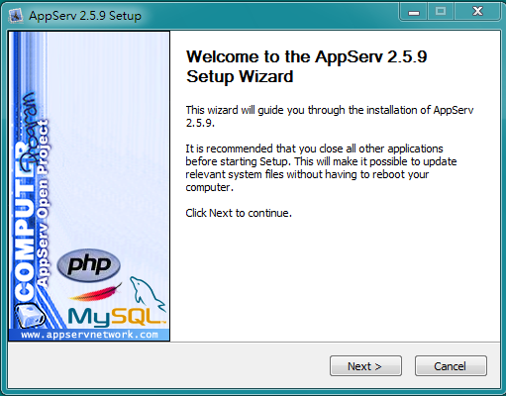
按此處開始安裝

圖6-4：Welcome開始執行AppServ的設定

步驟3、
按【I Agree】（圖6-4a）。
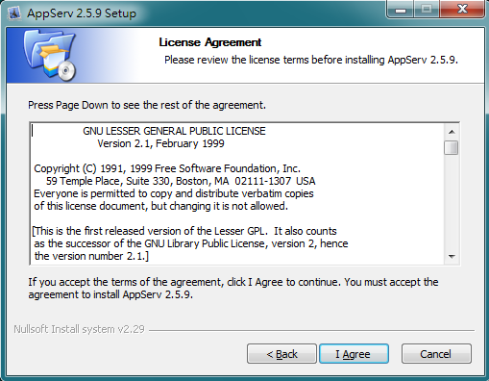
按此處繼續

步驟4、
不做任何更改，按【Next】（圖6-5）。
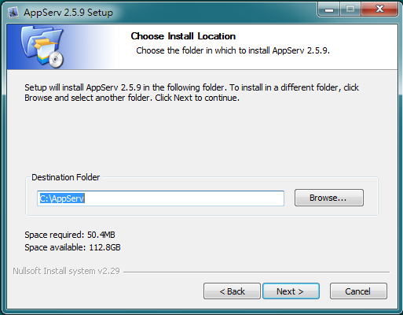
按此處繼續
圖6-5：選擇安裝目錄

步驟5、
不做任何更改，按【Next】（圖6-6）。
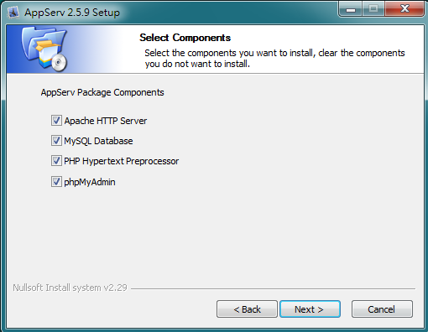
按此處繼續
圖6-6：設定安裝類型

步驟6、
Server Name欄位填入 localhost，Email Address欄位填入 admin@localhost，按【Next】（圖6-7）。
※前述兩個欄位填入的主機名稱為 LOCALHOST 的英文小寫，完全沒有數字。
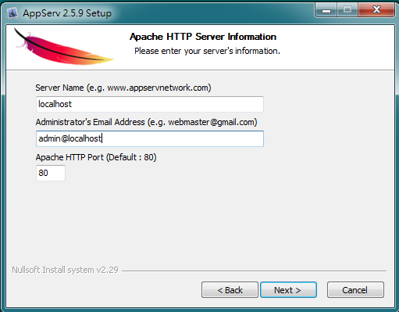
3.按此處繼續
1. 填入 localhost
2. 填入 admin@localhost
圖6-7：設定Apache網站伺服器

※ 操作提示：
- 如果您的PC有固定的IP Address，則可以更改「Server Name」：xxx.xxx.xxx.xxx （將localhost改為你電腦的IP Address，例如：192.168.10.1）；再按【Next】繼續。
- 您PC的IP Address，可在【開始】→【所有程式】→【附屬應用程式】→【命令提示字元】下用 ipconfig 指令顯示。

步驟7、
Enter root password欄位填入 root ，Re-enter root password欄位填入 root ，再按【Next】（圖6-8）開始安裝AppServ（圖6-9）。
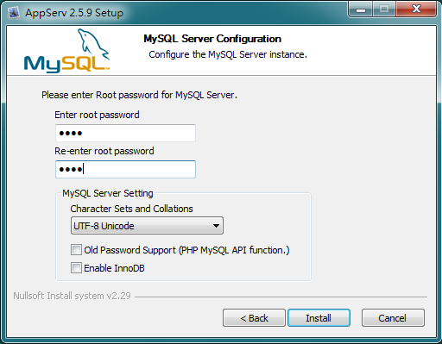
3. 按此處繼續
1. 填入 root
2. 填入 root
圖6-8：設定MySQL資料庫
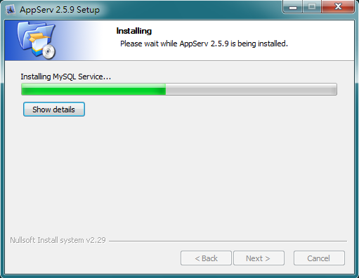
圖6-9：開始安裝AppServ

步驟8、
待出現如下圖的畫面，這就表示AppServ安裝完成，請不要做任何更改，按【Next】以啟動Apache及MySQL（圖6-10）。
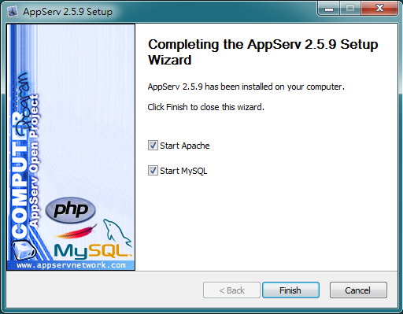
按此處繼續
圖6-10：AppServ安裝完成

請接著執行書上6.3節的 階段二:安裝osCommerce

